БЕРЁЗОВСКИЙ ВЕСТНИК

* ИЗДАЁТСЯ С 29 МАЯ 2008 ГОДА * * * БЕСПЛАТНЫЙ *

_____________________________________________________________________________________________________________________________

**06**

**декабря**

В НОМЕРЕ: **2023 года**

Стр.1-2 **№ 42**

**Преступления в сфере информационно-телекоммуникационных технологий!**

В истекшем периоде 2023 года, на территории Кыштовского района было зарегистрировано 8 преступления, совершенных с использованием информационно-телекоммуникационных технологий. Одно дело расследовано и направлено в суд для рассмотрения по существу.

За истекший период 2023 года, приостановлено 4 уголовных дела о преступлениях, совершенных в сфере ИТТ.

На постоянной основе, на рабочих совещаниях в прокуратуре района обсуждаются вопросы состояния законности и правопорядка на территории Кыштовского района, в т.ч. преступлений, совершенных с использованием информационно-телекоммуникационных технологий».

Несмотря на постоянное информирование населения о наиболее распространённых способах неправомерного изъятия денежных средств граждан, преступления о хищениях, совершенных с использованием современных информационно-коммуникационных технологий, продолжают иметь место.

Большую их часть составляют кражи и мошенничества. Выявлять применяемые преступниками способы таких хищений и эффективно противостоять им намного сложнее, чем обычным преступлениям, изменить эту ситуацию можно в том случае, если граждане при общении с неизвестными лицами будут проявлять повышенную бдительность, более ответственно подходить к вопросу сохранности своих сбережений.

Распространенный характер носят хищения, связанные с убеждением граждан оформить кредиты, а полученные средства перевести на «безопасные счета». Преступники, представляясь сотрудниками банка, а также представителями правоохранительных органов, ложно информируют граждан о попытках хищения с их счетов денежных средств или оформления от их имени кредитов, для предотвращения которых требуется самостоятельное получение кредита и перевод денежных средств на «безопасный счет».

С.Д. Панафидин

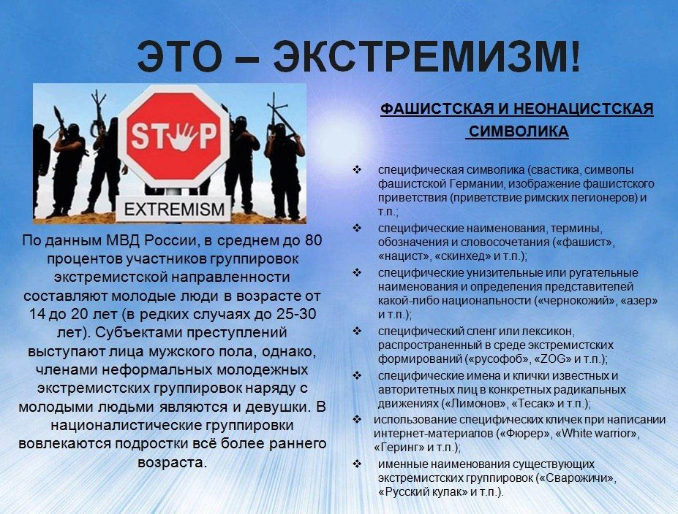

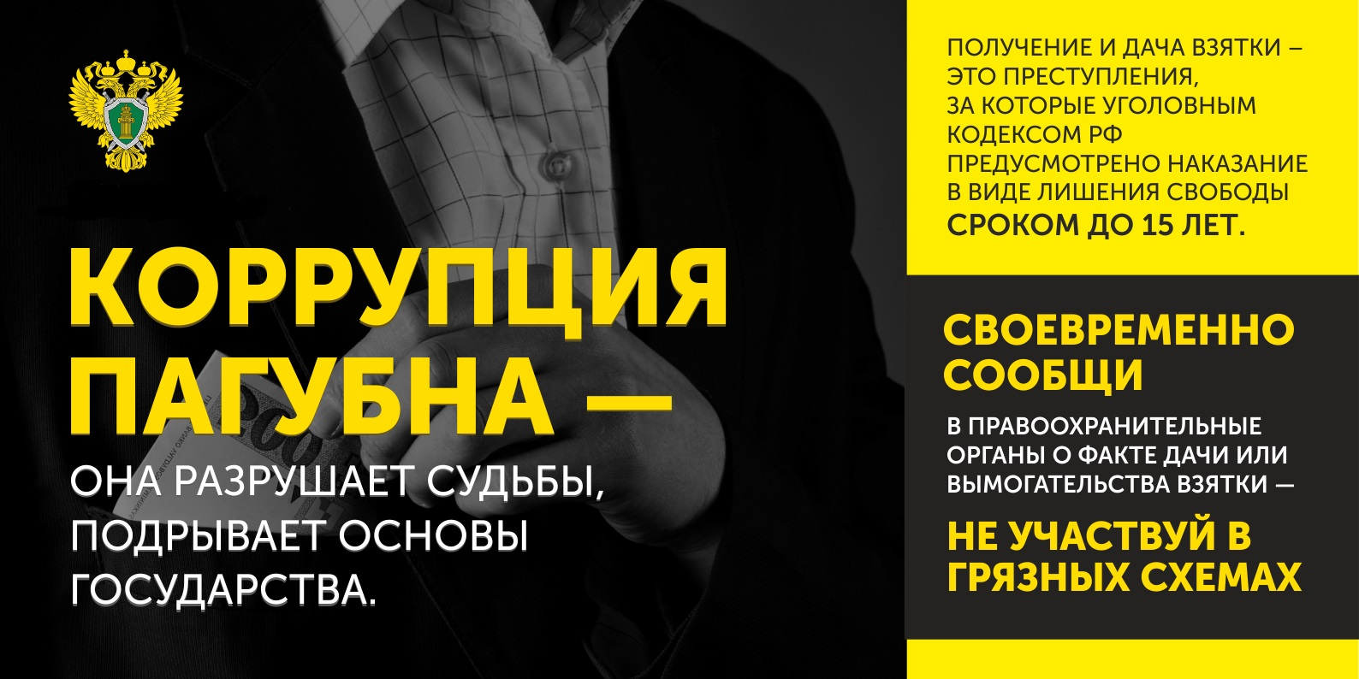

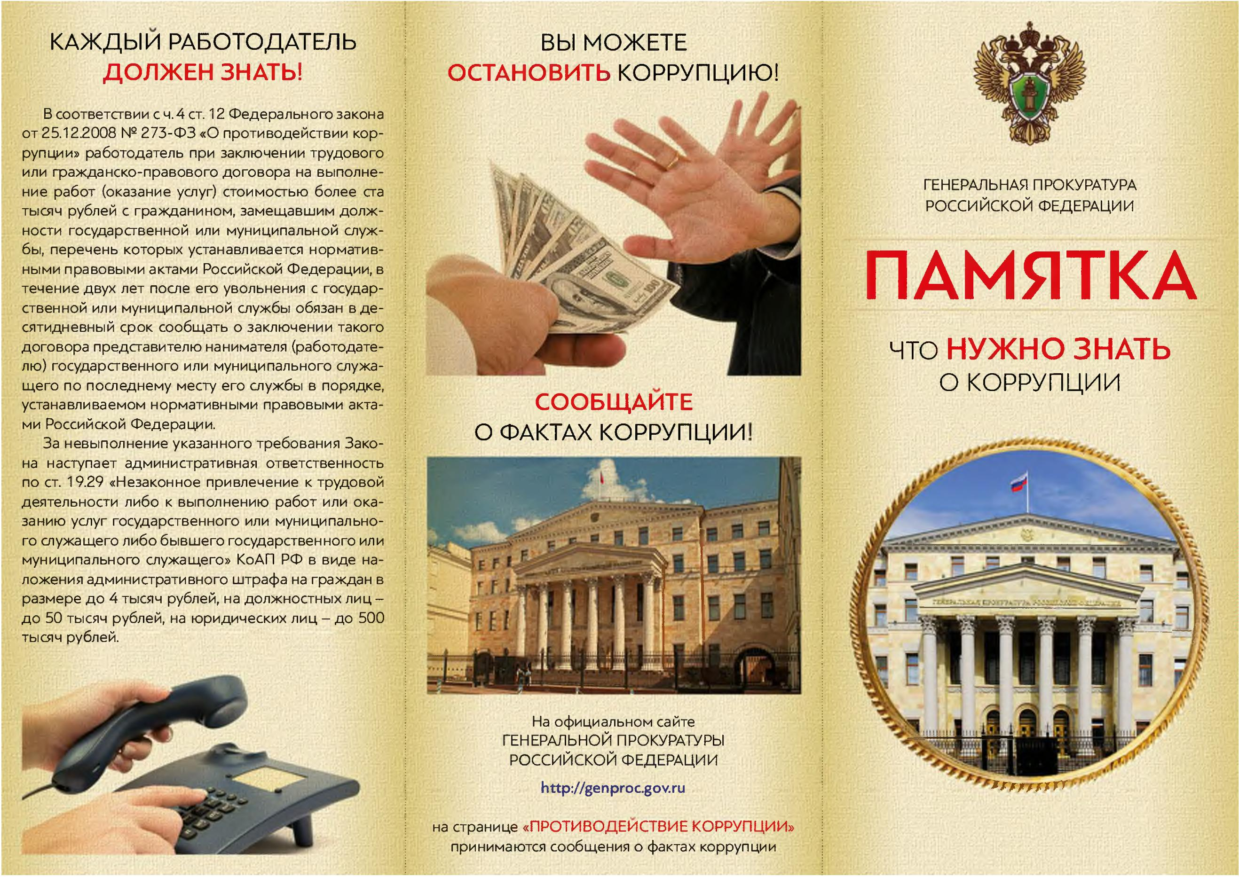

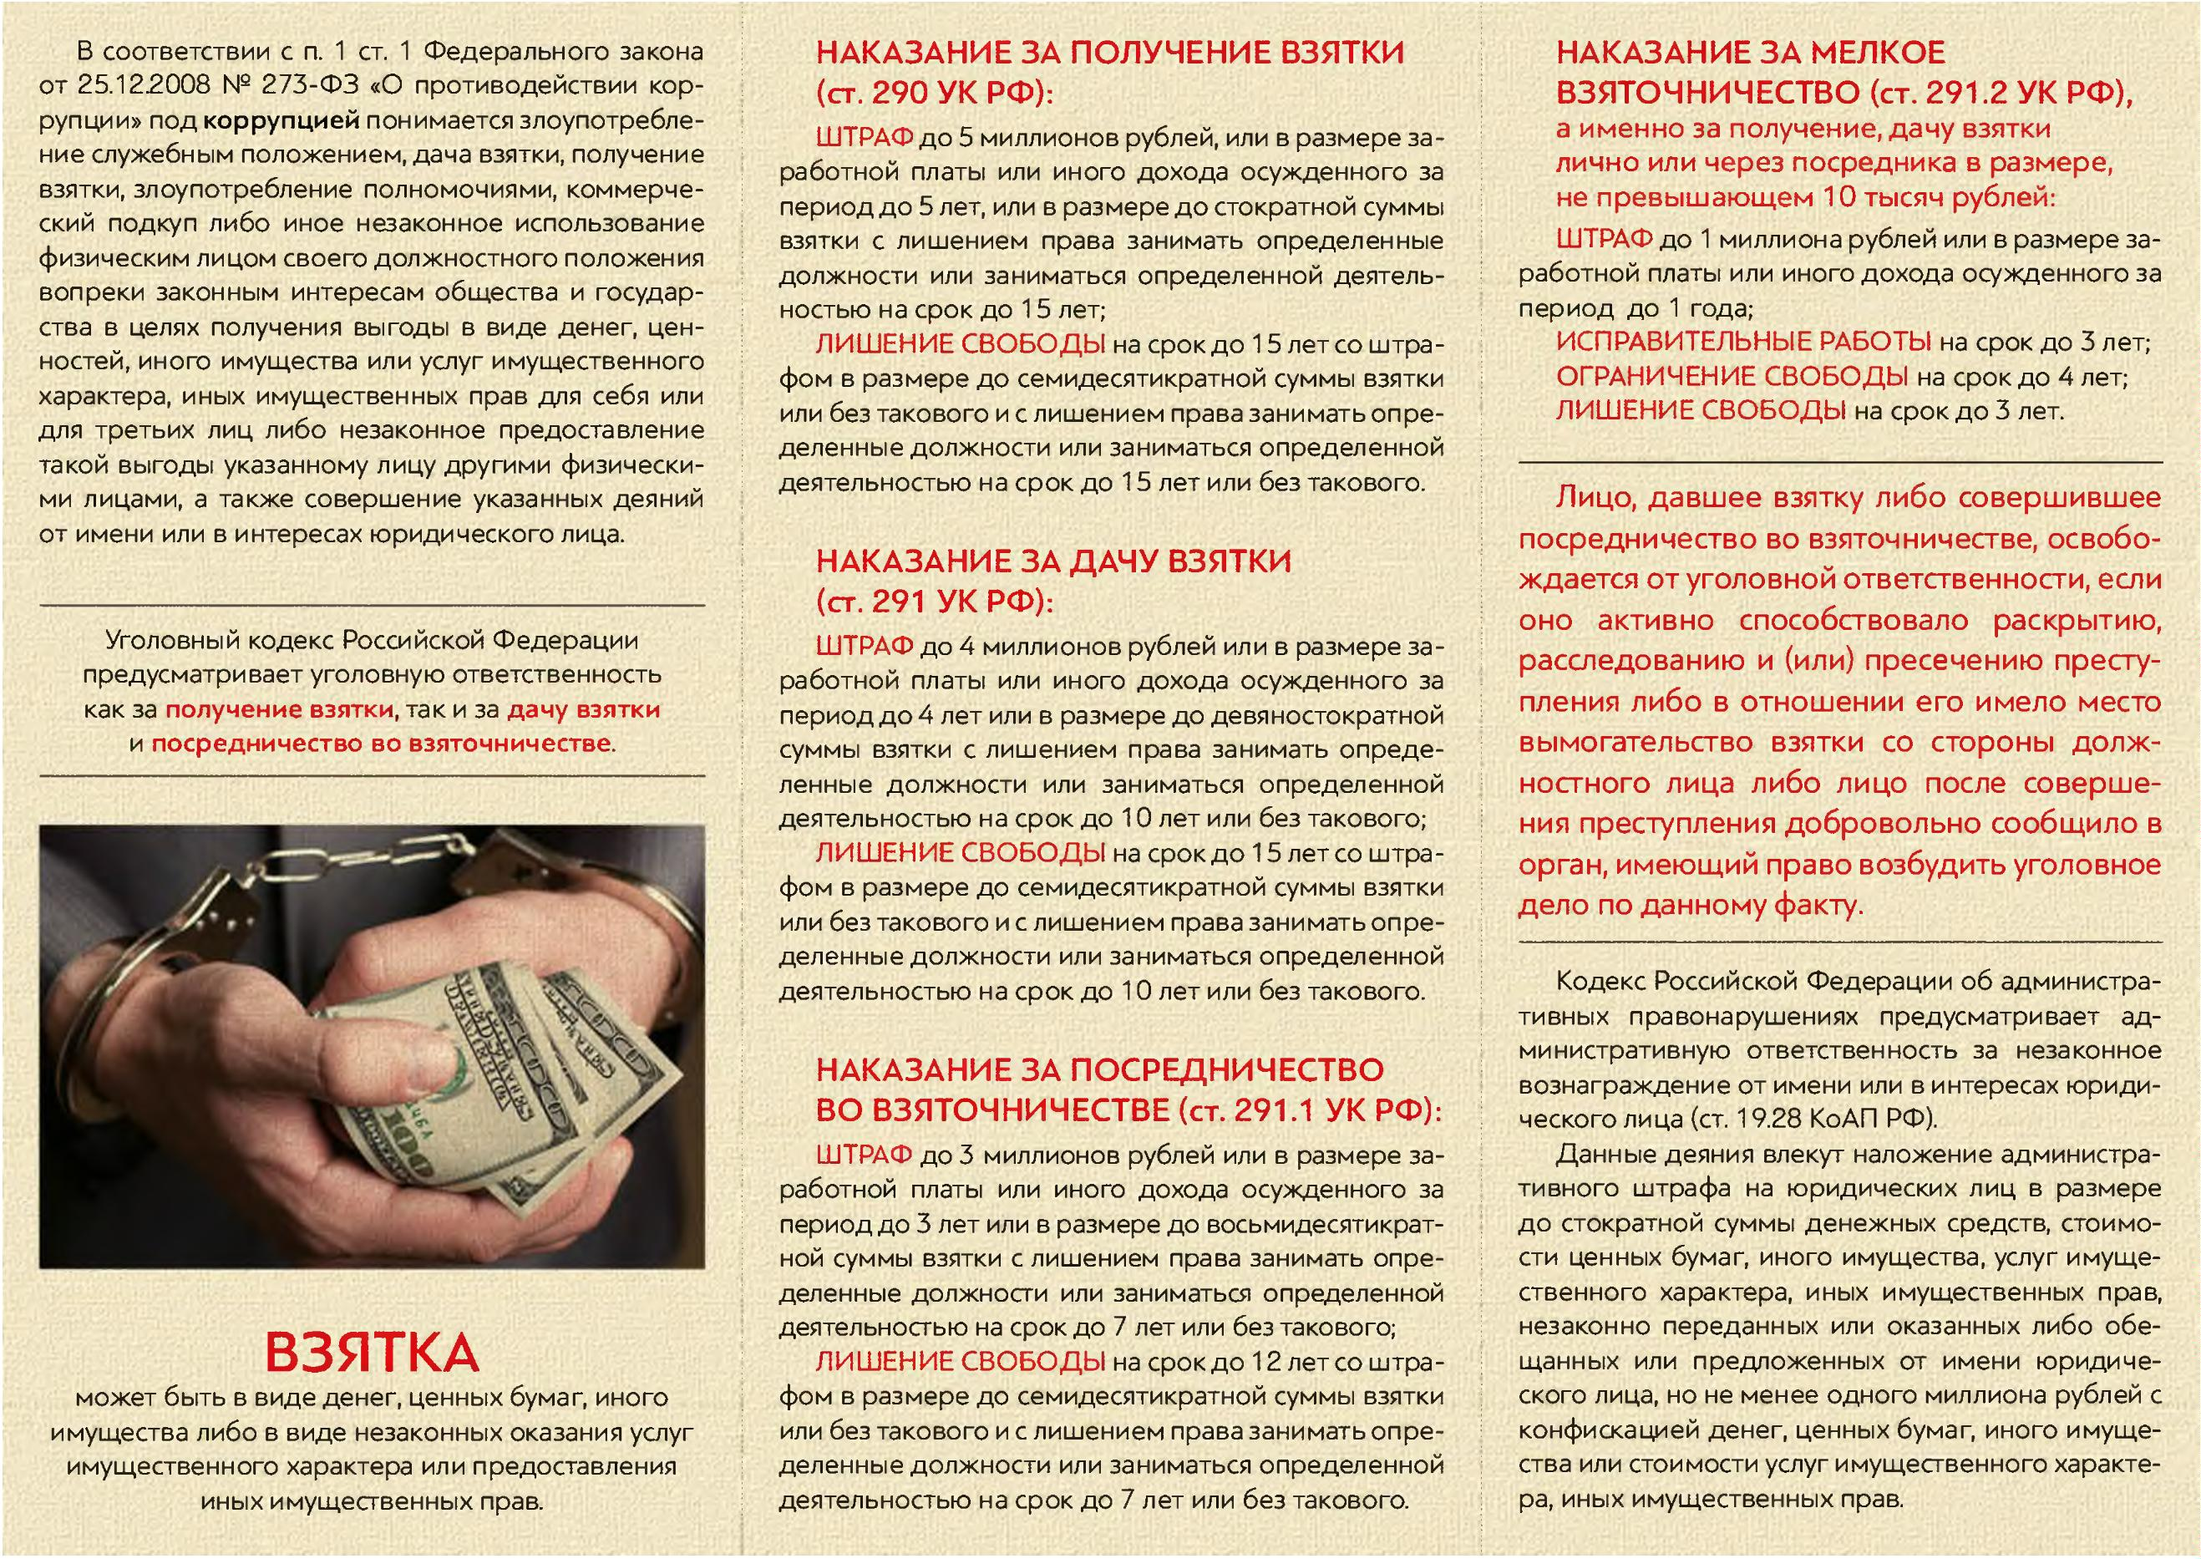

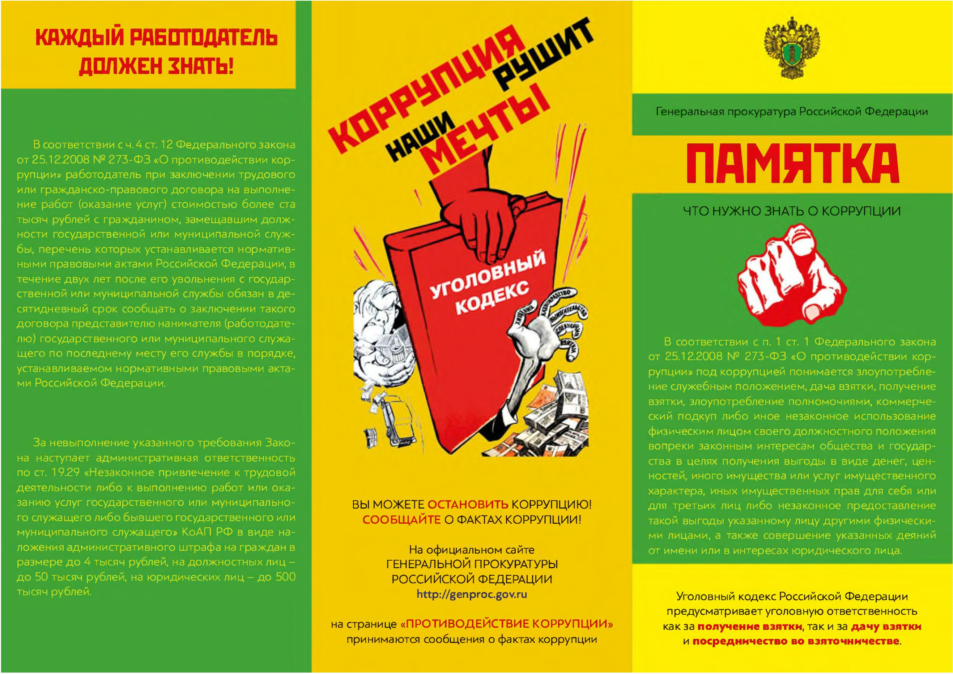

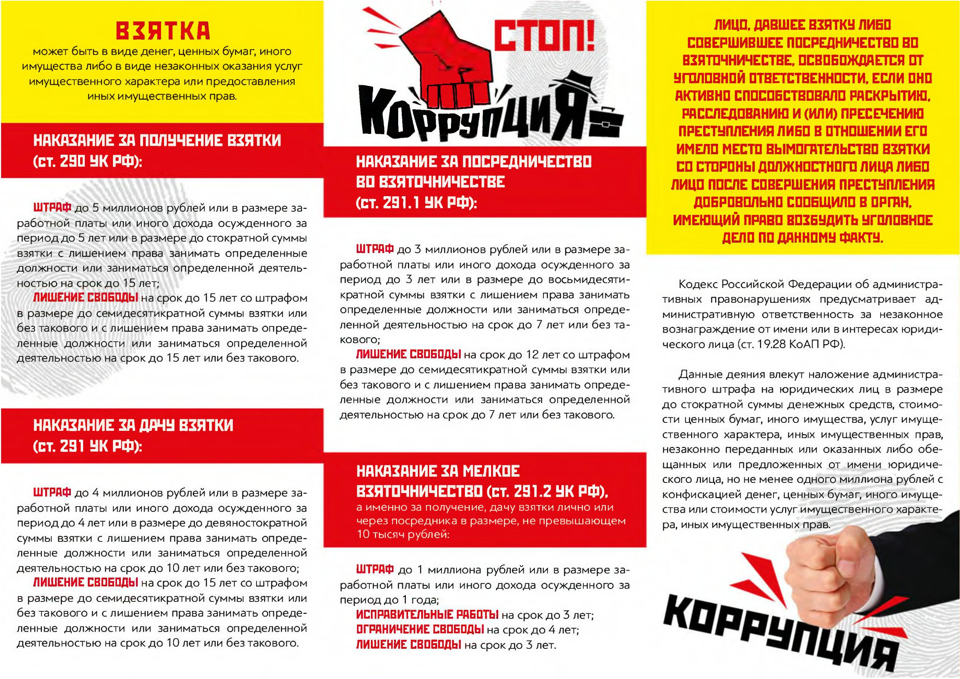

Подписано в печать 06.12.2023 г. Формат Ах4. Отпечатано на оборудование администрации Березовского сельсовета. Редакционный совет: Председатель Шмаков В.А., члены совета Брикман Л. Р., Кеввай Н.В. Адрес совета: 632286 Новосибирская область Кыштовский район с. Березовка улица Центральная дом 1. тираж 3 экз.